©ｔ

○○法人会よりインターネットセミナーのご案内

**会員は専用IDとパスワードを入る事により多くのコンテンツが視聴可能となります。**

○○法人会のホームページから無料でセミナーがご覧いただけます

視聴は無料です

○○法人会

検索

で検索いただけます

会員は専用IDとパスワードを入れてログインする事により多くのコンテンツが視聴可能となります。

ログインID

パスワード

ログイン

ログインIDとパスワードを入力してログインしてください

●●●●●

●●●●●

http://

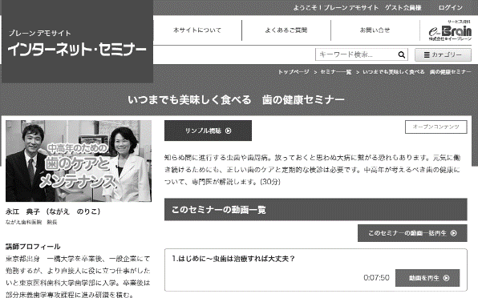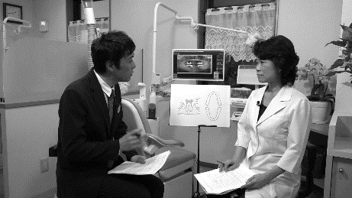

※ 画面はイメージとなります。

ID・パスワードは

　　　　　　　　　　　会員ID：**○○○** パスワード：**○○○**

会員の方は６００タイトル以上のセミナーが無料で受講できます

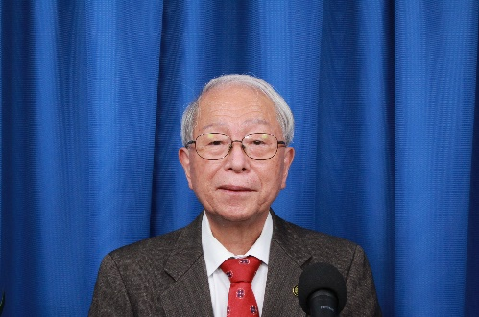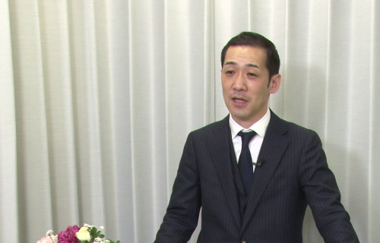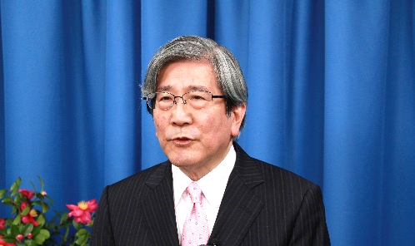

お勧め

静岡大学名誉教授 / 歴史学者

小和田　哲男

「大河ドラマ」にみる

戦国武将の先見力と決断力

インボイス制度の概要と

電子帳簿保存法のポイント

　「危機管理と事業承継の最強モデル」

　徳川家康に学ぶ

お勧め

お勧め

公開期限：３月末まで

ＮＥＷ

ＮＥＷ

ＮＥＷ

ＮＥＷ

公認会計士　コンサルタント

川口　宏之

大阪経済大学特別招聘教授 ／ 経済評論家

岡田　晃

|  |  |  |  |  |  |  |  |
| --- | --- | --- | --- | --- | --- | --- | --- |
|  | セミナー名 | 講師 | 分数 |  | セミナー名 | 講師 | 分数 |
| 研修・人材育成 | あなたの会社は何点？  働き方改革  整理整頓プロジェクトで生産性アップ！ | 藤岡 聖子 | 40分 | 一般経営 | 徳川家康に学ぶ  事業承継（2） | 福永 雅文 | 30分 |
| 刑事メンタルで  ピンチをチャンスに（１０） | 森 透匡 | 4分 | 現代に生かす「戦国大名」失敗の研究  第１編　今川義元 | 瀧澤 中 | 52分 |
| 赤坂璃宮の元教育担当者が語る  スタッフの士気を高める「教育の極意」 | 佐野 由美子 | 59分 | 「危機管理と事業承継の最強モデル」  徳川家康に学ぶ | 岡田 晃 | 58分 |
| 社労士が考える 円滑な人間関係を築くためのコミュニケーション術 | 大野 ゆかり | 33分 | これからの  企業ブランディング | 福井 崇人 | 43分 |
| 良好な信頼関係を築く  叱る側、叱られる側の心構え（前編） | 外川 智恵 | 35分 | 世界のビジネスエリートが  知っている教養としての茶道 | 竹田 理絵 | 33分 |
| 法律 | 会社を護れ！ 様々な労働問題にズバリお答えします【3.ハラスメント・労災について】 | 米澤 章吾 | 12分 | 税務・財務  経理 | 初心者でもよくわかる！  簿記・経理入門セミナー | 小野 恵 | 83分 |
| 健康  ライフスタイル | 明日から変わる！  健康ウォーキング | 森山 みちこ | 44分 | 社長と会社にお金を残すための  バランスシート経営 | 海生 裕明 | 110分 |
| 元大手高級有料老人ホーム  施設長が教える！  介護で仕事を辞めない働き方 | 岩見 俊哉 | 70分 | 労務 | 人が育つ！定着する！  『新標準の人事評価』 | 安中 繁 | 37分 |
| 知ることから始まる  多様性のスパイラルアップ | 野島 弘 | 45分 | 実務家 | 常識にとらわれない佰食屋の挑戦  　　　～ピンチをチャンスに変える～  公開期限：2023年3月末 | 中村 朱美 | 78分 |

掲載講師やタイトルは変更になる場合がございます。

掲載されているタイトルは、ご覧いただけるものの一部です。

お問い合わせは○○法人会事務局まで　**ＴＥＬ：00-0000-0000**